МИНОБРНАУКИ РОССИИ

Федеральное государственное бюджетное образовательное учреждение высшего образования

НИЖЕГОРОДСКИЙ ГОСУДАРСТВЕННЫЙ ТЕХНИЧЕСКИЙ

УНИВЕРСИТЕТ им. Р.Е.АЛЕКСЕЕВА

Институт радиоэлектроники и информационных технологий

Кафедра информатики и систем управления

Лабораторная работа №1

ОТЧЕТ

По лабораторной работе

по дисциплине

Информатика и компьютерные технологии

РУКОВОДИТЕЛЬ:

________________ Степаненко М.А.

СТУДЕНТ:

________________ Сандалов В.Н.

22-ИВТ-2

Работа защищена «___» ____________

С оценкой ________________________

Нижний Новгород 2023

Задание 1

Адрес: Москва, Тверской бульвар, 20

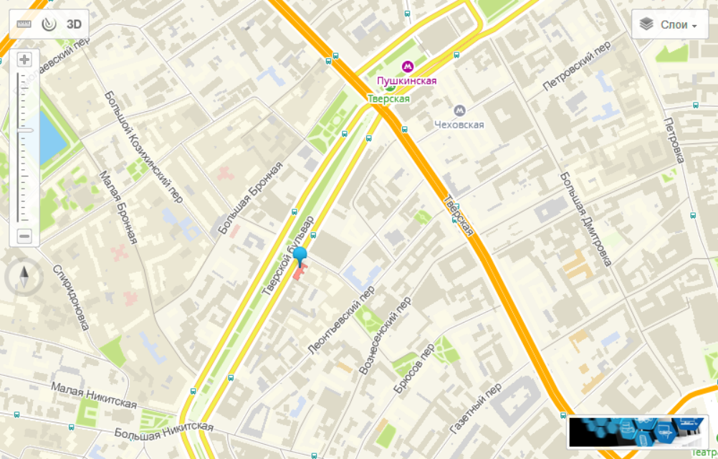

Ближайшая станция метро Пушкинская.

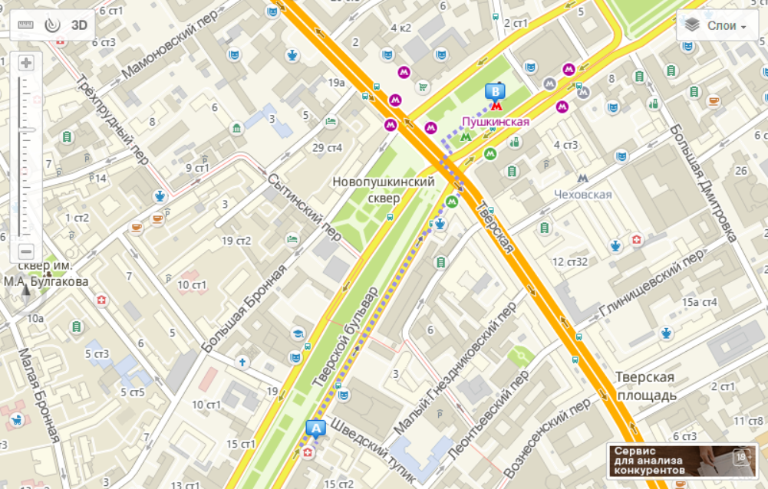

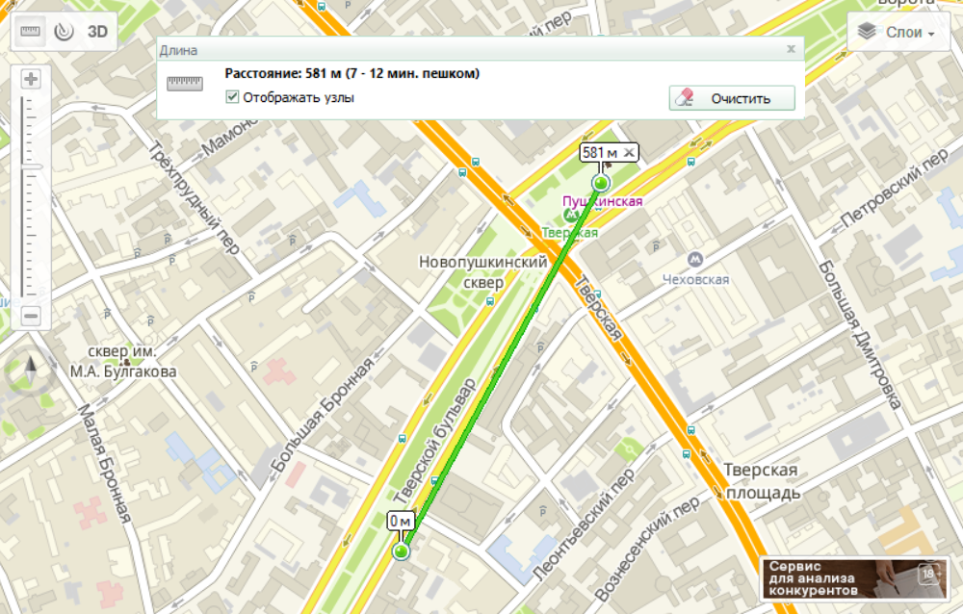Банкоматы в радиусе 1 км.

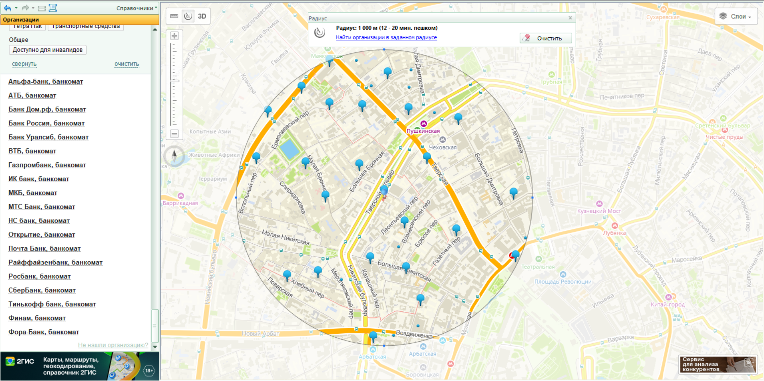

ВУЗы в радиусе 1 км.

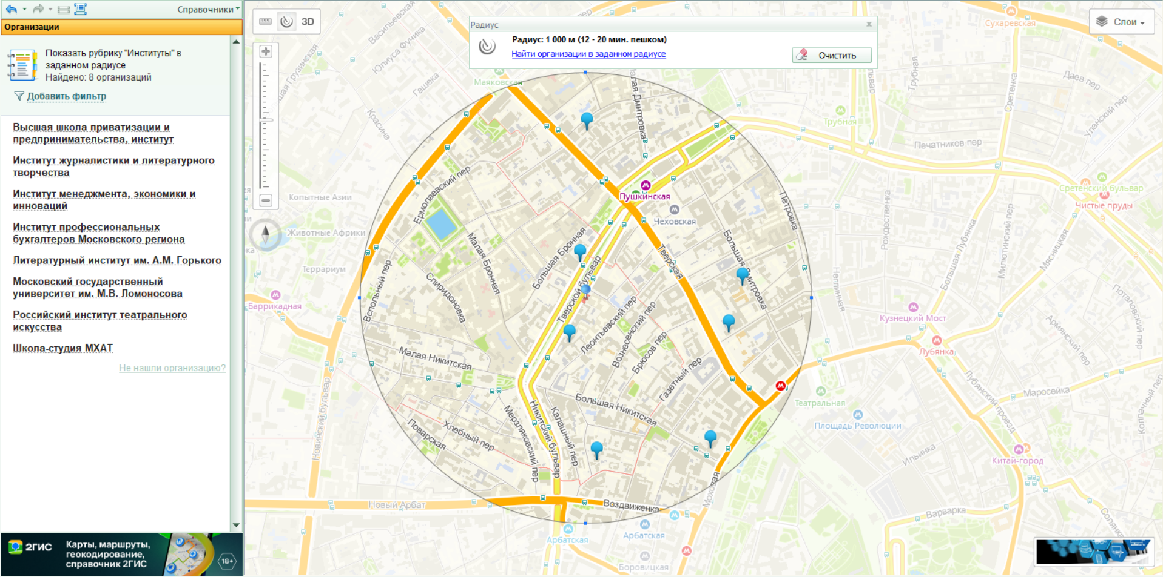

Задание 2.

Московский государственный институт международных отношений МИД РФ

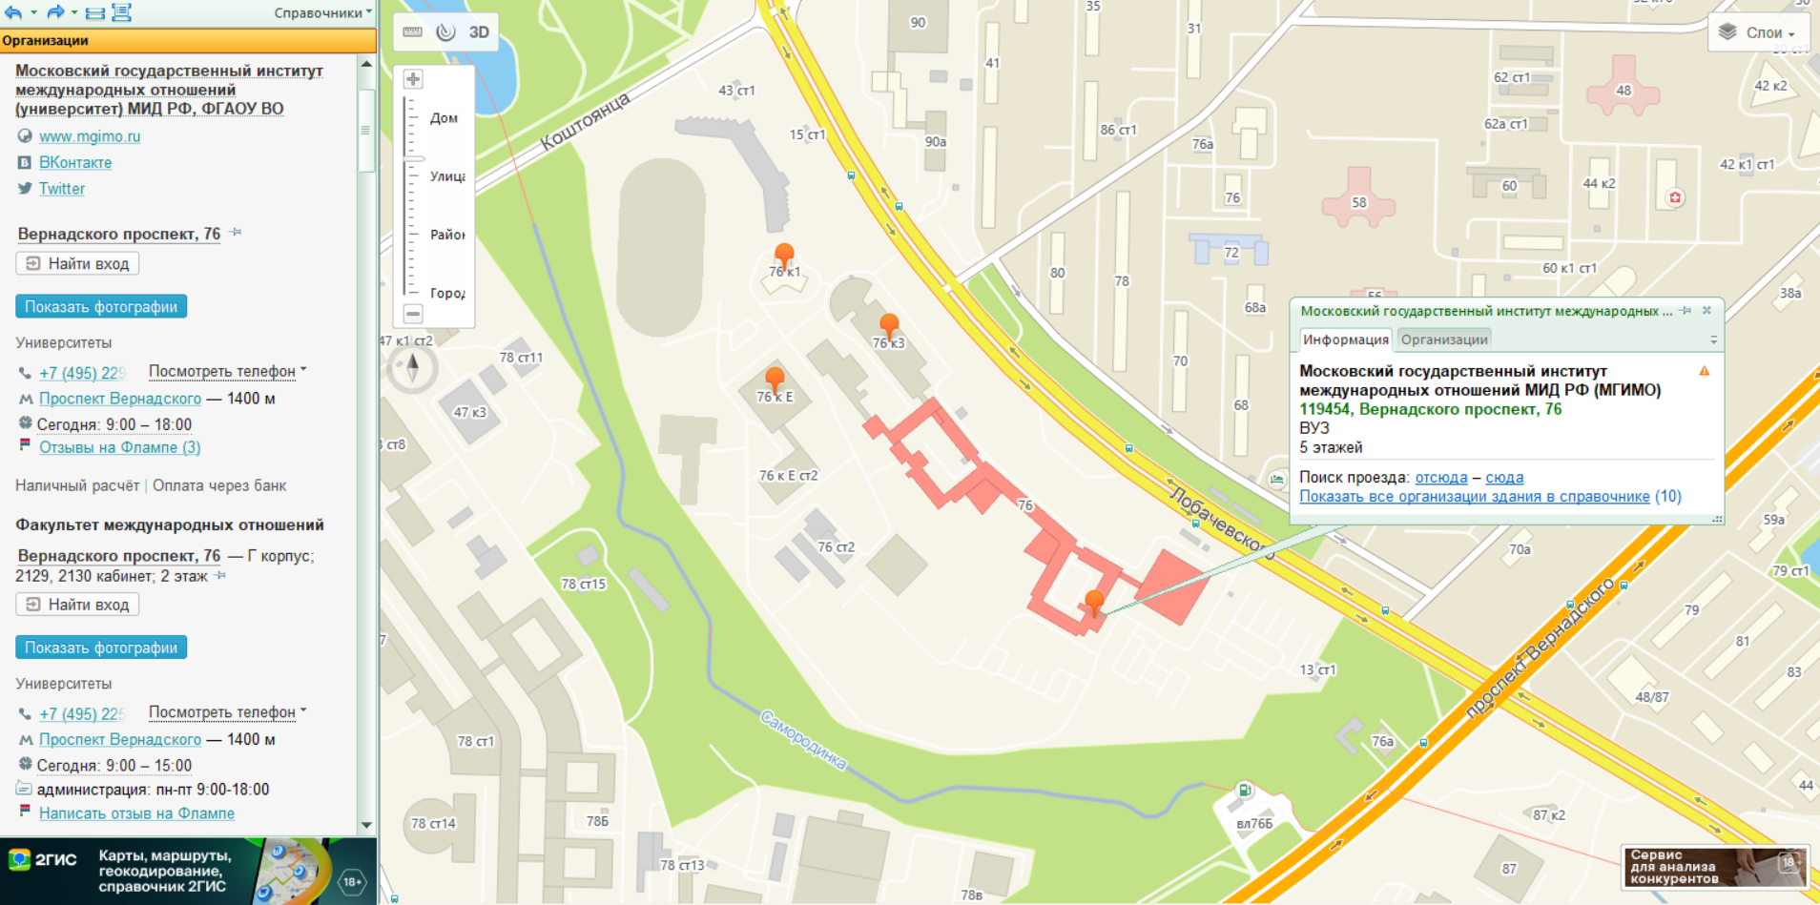

Филиалов этого ВУЗа в пределах Москвы нет.

Существует только один филиал в Московской области « Одинцовский филиал Московского государственного института международных отношений (университет) Министерства иностранных дел Российской Федерации», находящийся по адресу «Московская область, г. Одинцово, ул. Ново-Cпортивная, д. 3».

Задание 3.

1 Корпус

Оптимальный путь будет этот потому, что 4,1 км путь трамвая и 0,6 км путь пешком, общий путь 4,7 км. Так же этот маршрут будет оптимальным из-за меньшего количества поворотов по сравнения с другими 2 маршрутами.

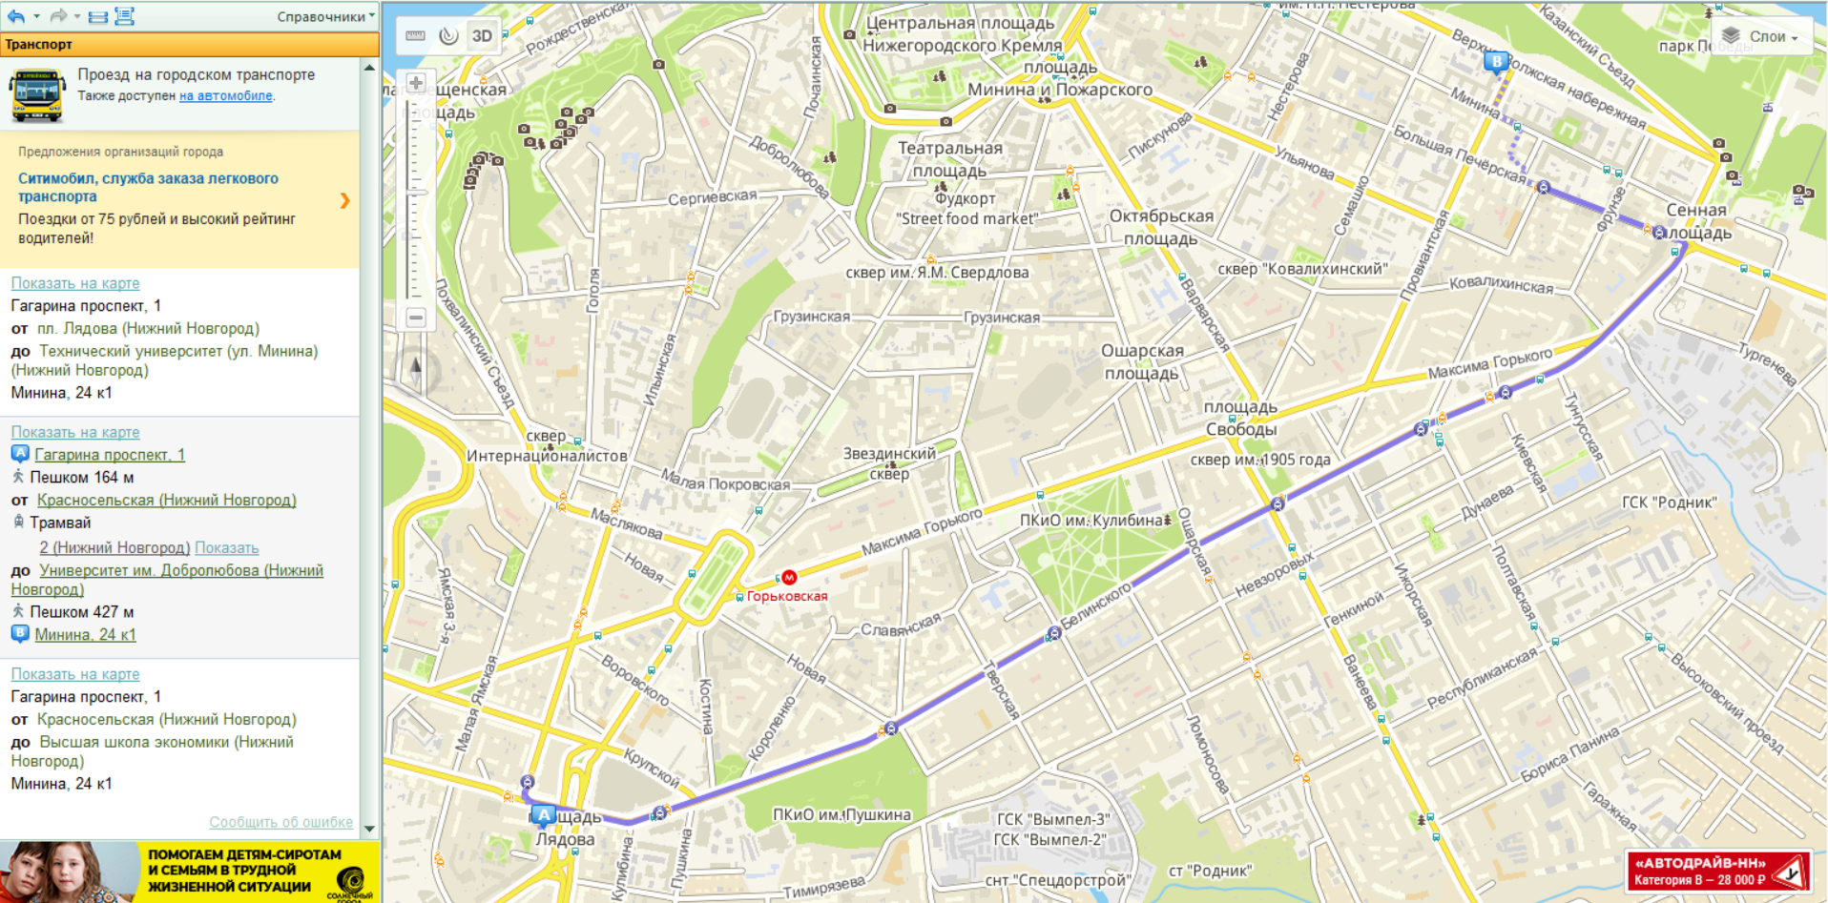

5 км путь маршрутного транспорта и 0,45 км путь пешком, общий путь 5,45 км.

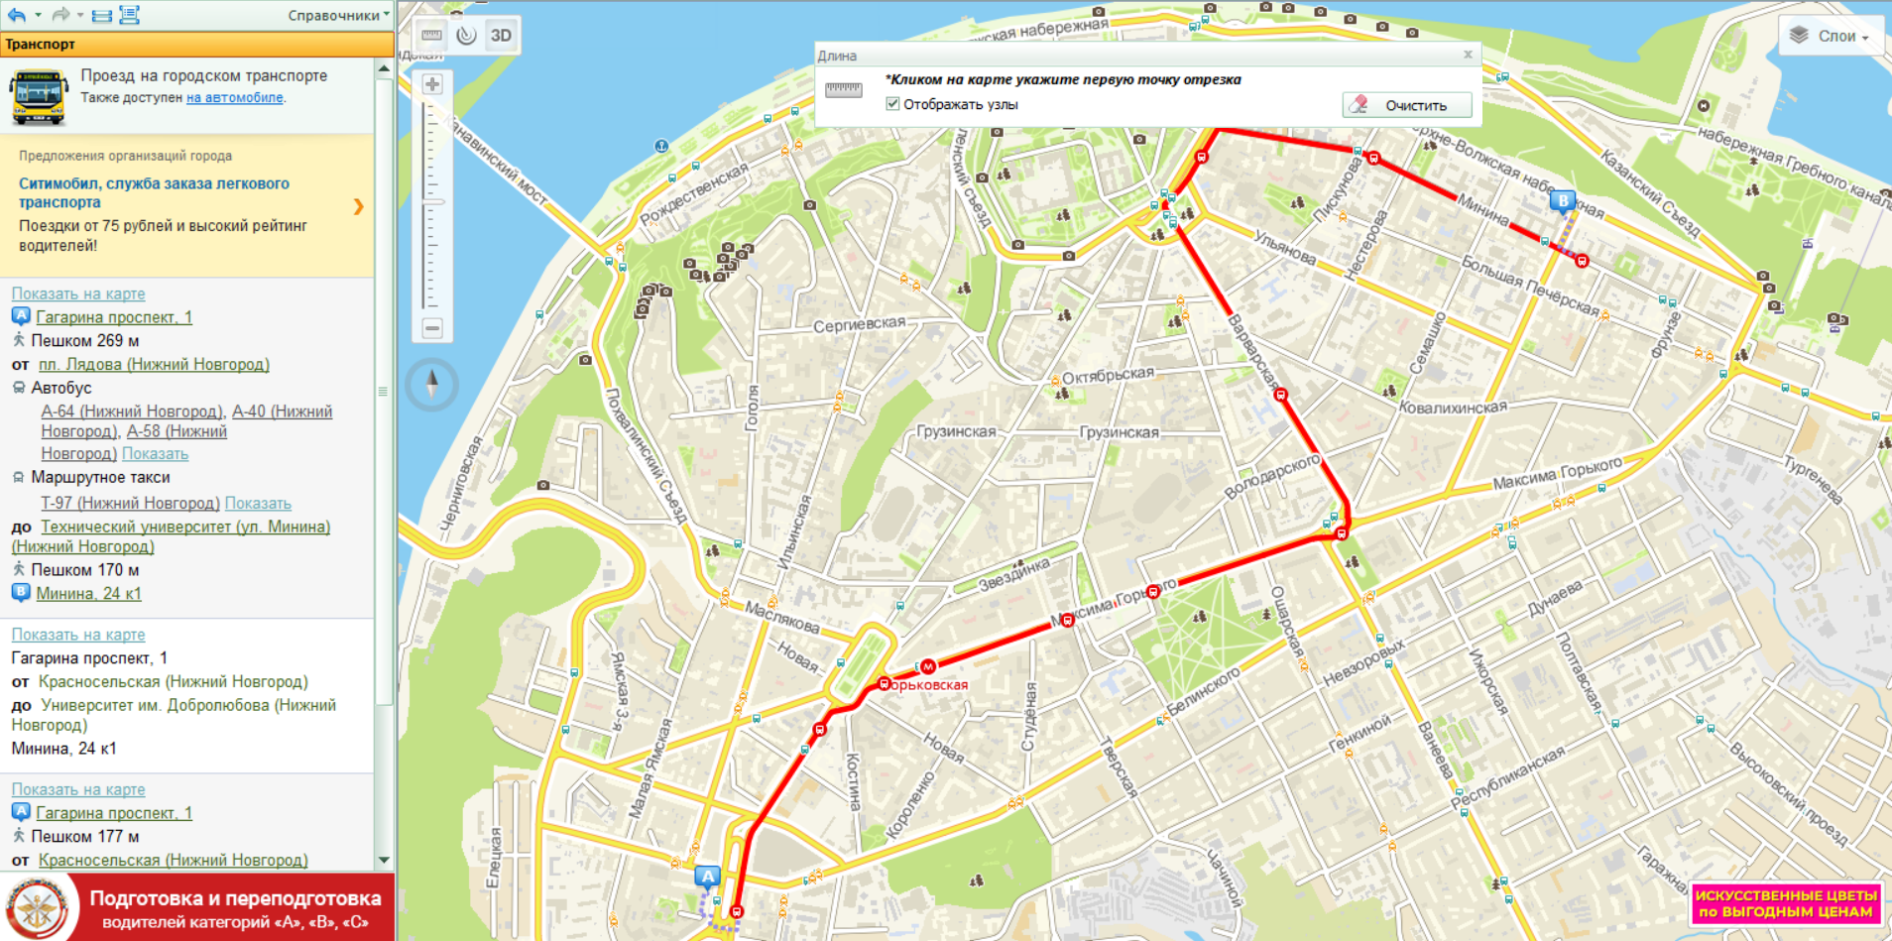

4,3 км путь трамвая и 0,6 км путь пешком, общий путь 4,9 км.

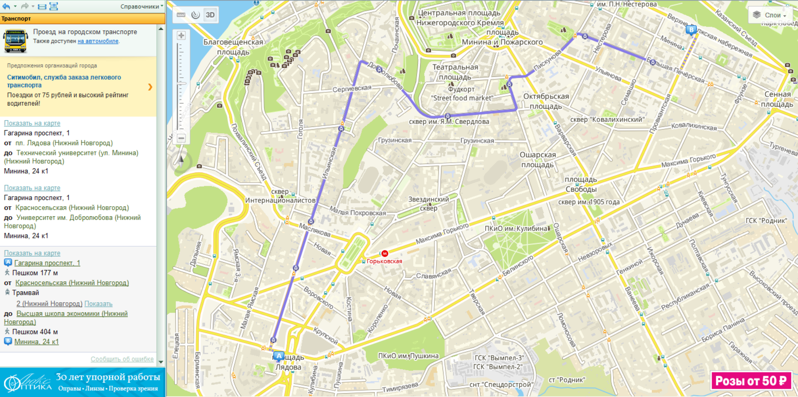

6 Корпус

По маршруту автобусов А2 и Т83 расстояние от остановок будет 10,4 км и 800 м надо будет пройти пешком, в итоге все расстояние 11,2 км

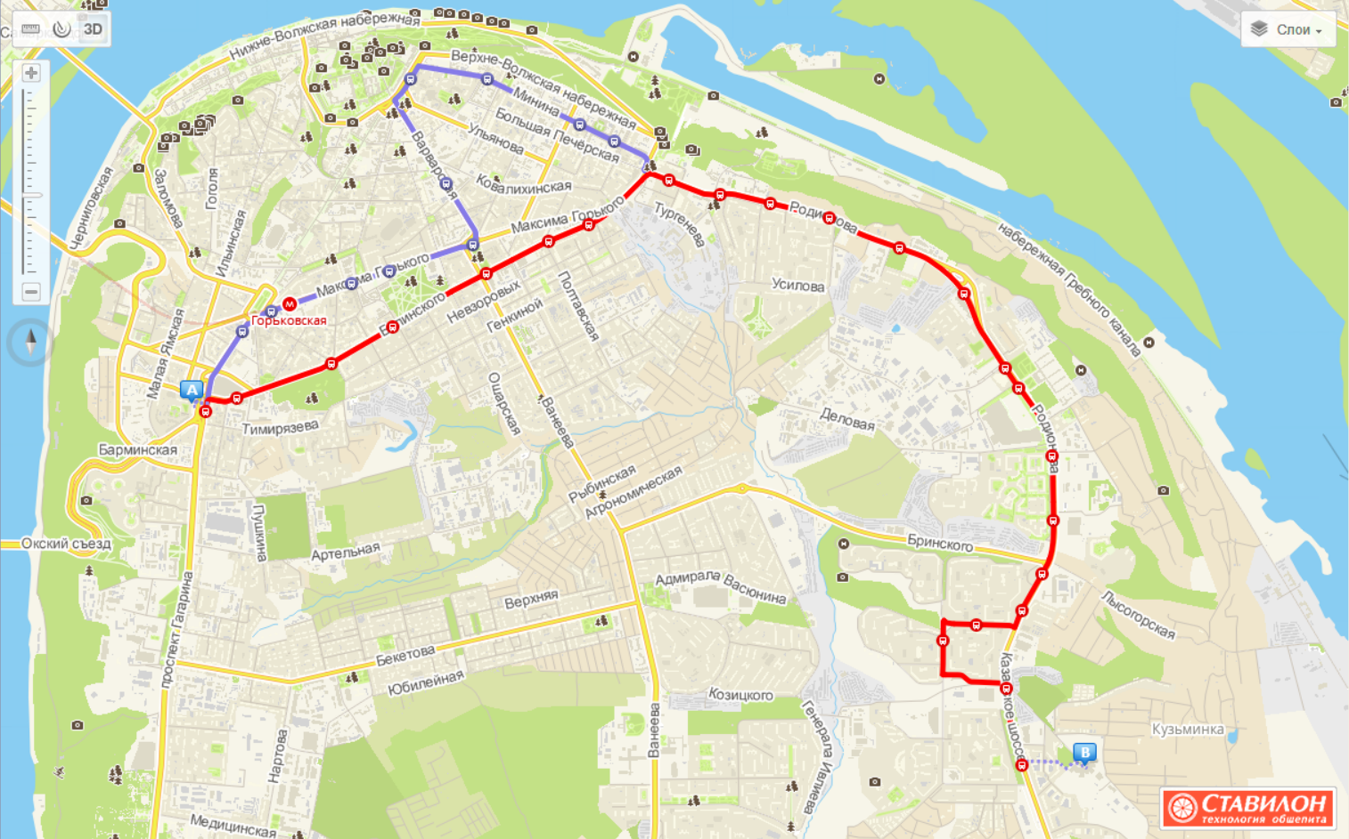

По маршруту А40 расстояние от остановок будет 12,7 км и пешком надо пройти 800 м, в итоге весь маршрут будет 13,5 км.

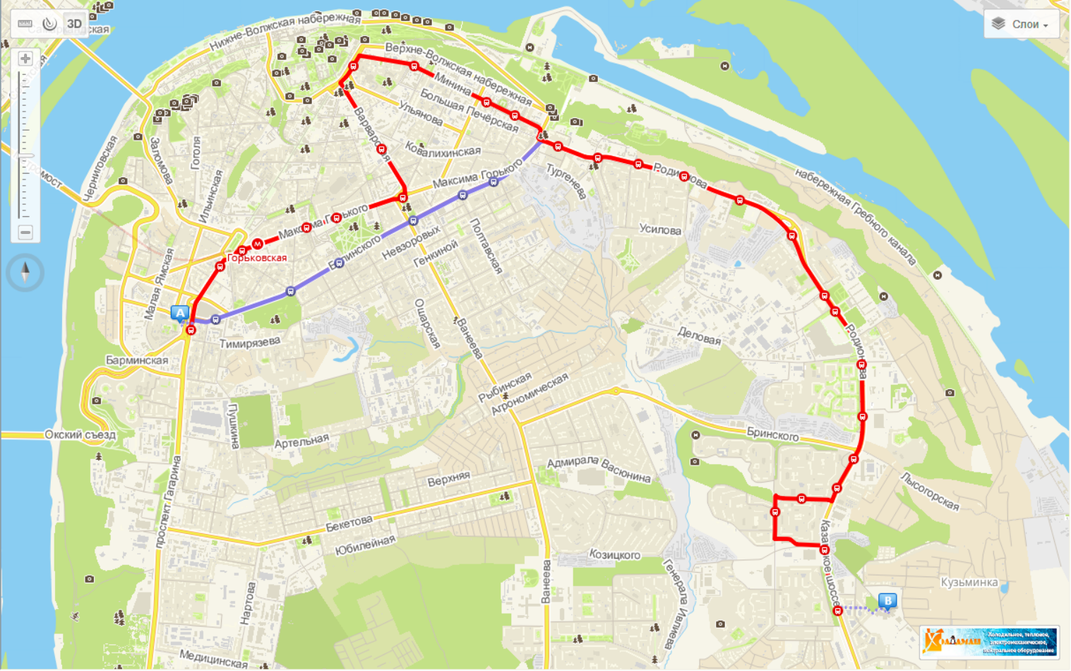

По маршруту Т18 расстояние от остановок будет 11,2 км и пешком придется дойти 900 м, в итоге все расстояние будет 12,1 км.

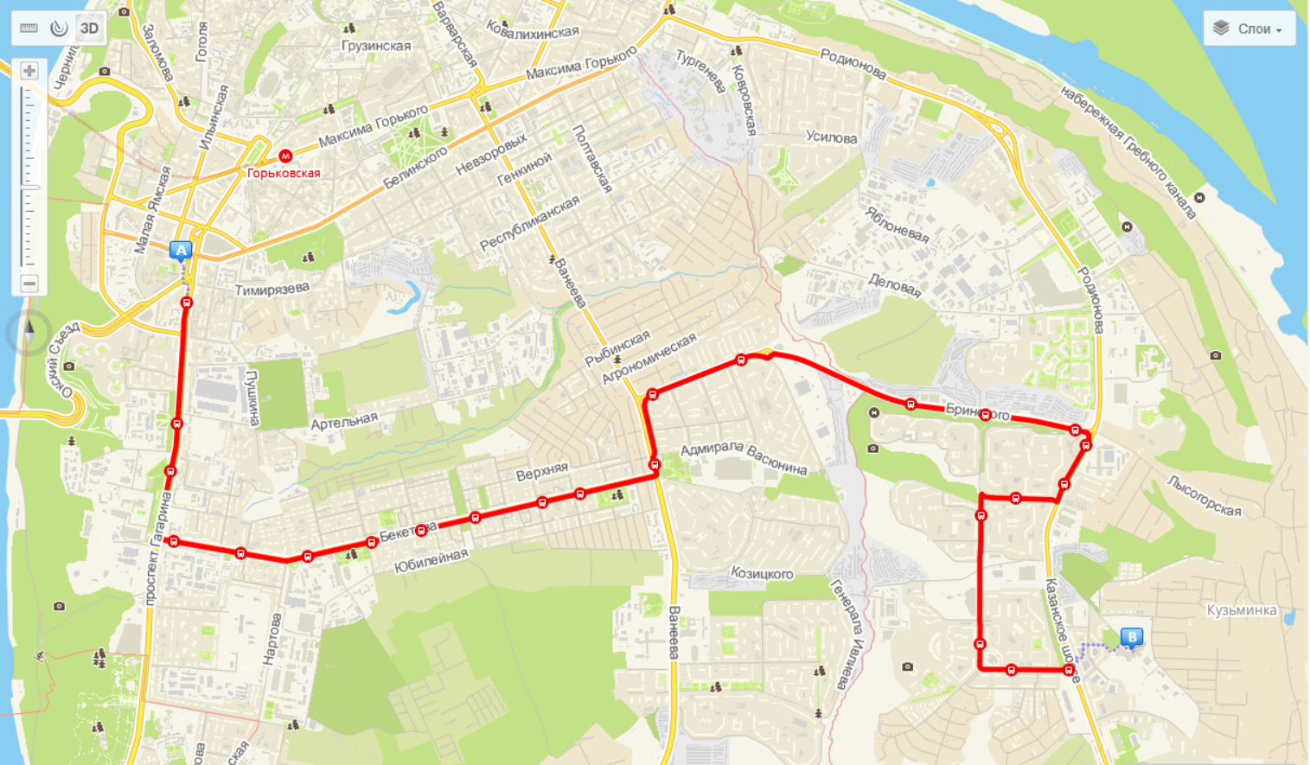

Самый быстры маршрут будет на автобусах 2А и Т83(1 пример), хоть и совпадает по расстоянию с маршрутом автобуса Т18(3 пример), но в первом случае автобусы ездят чаще, при этом сразу 2 транспортных средств едет по маршруту 1.